Владимирская область
МБОУ «Демидовская СОШ» Гусь-Хрустального района

Загрязнение леса бытовым мусором.

Запяткин Александр Владимирович,
7 класс
МБОУ «Демидовская СОШ»
Гусь – Хрустальный района
Руководитель:
Симачкова Елена Львовна,
учитель географии и биологии

2026 г.
СОДЕРЖАНИЕ

Введение……………………………………………..…..3
Обзор литературы………………………………….....…3
Наше исследование …………………………………..…8
Результаты и выводы исследований……………..........10
Рекомендации………………………………..11
Литература…………………………………...11
Приложения………………………………….12

Введение.
Актуальность темы и проблема:
Люди вывозят в лес бытовые, строительные отходы, после отдыха на природе оставляют мусор. Все это, разлагаясь, наносит вред растительному и животному миру, а также почвам, которые теряют плодородие, так как в ней накапливается токсичность.
Проблема загрязнения леса входит в список актуальных. Люди воспринимают лес как зону отдыха. Биологическое загрязнение леса мусором вызывает возникновение растений, препятствующих развитию остальных типов флоры. Огромная зона занята бурьяном, крапивой, хмелем. Их разрастание приводит к переменам в составе растений.
Гипотеза: на почве из леса, где нет бытового мусора должны семена взойти лучше и больше, а на почве, где есть остатки мусора, а ранее закопанная свалка почва будет токсичной и всходы будут гораздо меньше, чем всходы семян на почве из чистого леса.
Цель: выяснить, как загрязнение леса мусором, влияет на токсичность почв с помощью метода биоиндикации.
Задачи:
1. Определить значение леса для природы и человека.
2. Выяснить последствия вреда от мусора на природу.
3. Выявить сроки разложения и особенности процесса разложения некоторых «вечных» видов.
4. Определить степень токсичности почв методом биоиндикации.
5. Вынести свои предложения по борьбе с мусорным загрязнением.
Объект исследования: почва под свалкой мусора в лесу.
Предмет исследования: вред, наносимый мусором для природы.
Методы исследования:
* работа с литературой, журналами, интернетом;
* наблюдение;
* анализ информации, обобщение и систематизации полученной информации;
* метод биоиндикации;
* математическая статистика.

Обзор литературы.

Значение леса для природы и человека
Леса помогают нам дышать. По оценкам, одно зрелое, листовое дерево производит дневной запас кислорода для 2-10 человек. Фитопланктон более продуктивный, обеспечивая половину кислорода Земли, но леса по-прежнему являются ключевым источником качественного воздуха.
Это больше, чем просто деревья. Почти половина всех известных видов живых организмов живет в лесах.
Среда обитания для людей. Около 300 миллионов человек живут в лесах по всему миру, при этом примерно 60 миллионов коренных жителей, практически полностью зависят от местных лесов. Многие люди живут вблизи лесных окраин.
Леса поддерживают здоровье. Деревья также создают жизненно важные оазисы тени на земле и выполняют сложные задачи, такие как сдерживание эффекта «острова тепла» в городе или регулирование местных температур.
Борются с потеплением. У деревьев также есть способ бороться с глобальным потеплением: они поглощают CO2, который способствует росту температур. CO2 хранится в древесине, листьях и почве, часто на протяжении веков.
Способствуют выпадению осадков. Большие леса могут влиять на региональные погодные условия и даже создавать свой собственный микроклимат.
Борются с наводнениями. Деревья помогают земле поглощать воду при внезапном наводнении, уменьшая вымывание почвы (водная эрозия) и сокращая материальный ущерб за счет замедления потока.
Наполняют водоносные горизонты. Вода, которая проходит мимо корней, стекает вниз в водоносные горизонты, пополняя запасы подземных вод (пресная вода), важных для питья, санитарии и ирригации по всему миру.
Блокируют ветер. Группы деревьев служат буфером, защищающим от ветра чувствительные культуры и плодородную почву. Помимо защиты этих растений, меньшая сила ветра также облегчает пчелам опыление.
Уплотняют почву. Корневая сеть леса стабилизирует огромное количество почвы, укрепляя фундамент всей экосистемы от водной или ветровой эрозии.
Очищают грязный воздух. Деревья улавливают и поглощают широкий диапазон загрязняющих воздух веществ, включая окись углерода, диоксид серы и диоксид азота.
Заглушают шумовое загрязнение. Звук исчезает в лесах, делая деревья популярным естественным шумовым барьером. Эффект приглушения в значительной степени обусловлен шелестом листьев - плюс в лесу можно услышать другой приятный шум, например, птичьи песни
Предоставляют пищу. Деревья не только обеспечивают нас фруктами, орехами, семенами и др., но также в лесах можно обнаружить съедобные грибы, ягоды и крупных животных, таких как олени, индюки, кролики и кабаны.
Обеспечивают лекарствами. В лесах содержится большое количество природных лекарств.
Помогают изготовлять вещи. Мы давно используем эти возобновляемые природные ресурсы, чтобы сделать все, от бумаги и мебели до жилья и одежды.
Создают рабочие места. Леса обеспечивают более 1 % мирового ВВП за счет производства древесины и недревесных продуктов.
Помогают нам исследовать и расслабиться. Воздействие лесных культур, как было показано, повышает творческий потенциал, ускоряет выздоровление и способствует внимательности. Леса также положительно влияет на продолжительность жизни.

Последствия вреда от мусора для природы

Остатки пищевых отходов съедят лесные обитатели. Но если они будут в пакете, в разбитой бутылке или жестяной банке, ранят животного, вплоть до гибели.
Если объедки не съедят, они сгниют, издавая неприятный запах, будут распространять бактерии. Кипящая вода, вылитая под деревья, вызовет их гибель.
Пластиковые бутылки не горят, а плавятся — на месте костра больше ничего не вырастет. Пивные банки из алюминия и сплавов.
Острые края травмируют животных, остатки жидкости — среда для размножения личинок вредных насекомых. Разлагается алюминий долго. Спиленные деревья. Дерево вреда не причиняет, это природный материал. Во время разложения в них заводятся микроорганизмы. Результат гниения — компост, газ, вода. Срубленные деревья вызывают пожары.
Тара из-под консервов. Изготовлены из цинка, олова. Представляют угрозу живым организмам. Соединения, находящиеся в составе, ядовиты для людей, животных. Стекло.
Битые осколки травмируют обитателей, вызывают пожары.
Остатки пищи. Вреда наносят мало, если обитатели их съедят. Когда пища будет долго находиться на земле, испортившись, она выделит вещества, негативно влияющие на живые организмы.
Бумага. Ущерба от нее нет. Вред наносит краска, которая покрывает бумагу. При разложении образует вредные химикаты.
Пакеты, посуда одноразового пользования. Замедляют газообмен грунта, водоемов. Если животные их проглотят — погибнут. Пластмасса испаряет токсины, яды, опасные для людей.
Загрязненный лес кишит комарами, крысами, мышами, вредными насекомыми. Если рядом находится населенный пункт, жители будут чаще болеть.
Мусор — причина, по которой в атмосферу попадают опасные химические, биологические препараты.

Сроки разложения мусора.

Таблица частоты встречаемости различных видов мусора и сроков его разложения

Виды мусора | Сроки разложения
Помет животных | До 10 дней
Пищевые отходы | От 10 дней до 1 месяца
Газетная бумага | От 1 месяца до 1 сезона
Листья, семена, веточки | От 1 месяца до 1 сезона
Картонные коробки | До 1 сезона
Бумага | 2 года
Крупные ветки | До 10 лет
Доски со стройки | До 10 лет
Железная арматура | До 10 лет
Железные банки | До 10 лет
Старая обувь | До 10 лет
Обломки кирпича, бетона | До 100 лет
Автоаккумуляторы | До 100 лет
Фольга | До 100 лет  (жестяная банка - 90 лет)
Электрические батарейки | До 100 лет
Резиновые покрышки | Более 100 лет
Пластиковые бутылки | Более 100 лет  (полиэтиленовая пленка -200 лет)
Алюминиевые банки | 500 лет
Стекло | Более 1000 лет

Особенности процесса разложения некоторых «вечных» видов мусора.

Вид мусора | Особенности разложения | Физические изменения
Вид мусора | Особенности разложения | Через 1 год | Через 5 лет | Через 10 лет
Алюминиевые банки | Вступают во взаимодействие с кислородом воздуха, но при этом образуется пленка оксида алюминия, которая затрудняет разложение. | Распадается большая часть краски, сама банка остается целой | Банка теряет форму, частично погружается в почву | Следов дальнейшего разложения банки в почве не отмечается.
Пластиковая бутылка | Подвергается действию ультрафиолетовых лучей солнечного излучения. | Пластик не изменяется | Пластик темнеет и становится хрупким | Процесс разложения бутылки в почве не заметен.
Стеклянная бутылка. | Стекло считается безвредным инертным веществом. | Бутылка не изменяется | Крупные осколки | Осколки мелко раздроблены, постепенно мутнеют под воздействием света и становятся хрупкими. В почве эти процессы немного замедлены.

Меры по предотвращению дальнейшего засорения мусором леса.

Лесное загрязнение пагубно влияет на природу — необходимо принять меры по предотвращению дальнейшего засорения. Главная задача — охранять территорию от вредителей, следить за отдыхающими, наказывать за выброс мусора в неположенных местах. Лесные территории охраняются законом. Несоблюдение правил санитарии регулируются статьей 8.31 Кодекса административных правонарушений. На нарушителя налагается ответственность в виде штрафа в размерах: физическим лицам — 3–5 минимальных размеров оплаты трудовой деятельности; должностным — 5–10 МРОТ; организациям — 50–100. Ответственность наступает в случаях, если: вырубаются деревья; отходы остаются на местах отдыха туристов; мусор не вывозится; речные массивы заражаются химикатами; предприятиями в воду сбрасываются опасные вещества. Если граждане или организации, использующие леса, не соблюдают требования по охране территории, договор аренды с ними расторгается досрочно. За повторное нарушение наступает уголовная ответственность. Природа и мусор взаимосвязаны. Проблему загрязненных лесов необходимо решать, иначе пострадает животный, растительный мир, люди.

Наше исследование.

Исследование проводилось с сентября по ноябрь 2025 года.
На первом этапе были взяты пробы почв с 2 разных участков, находящихся на территории леса около д. Демидово:
- свалка в лесу.
- чистый от мусора лес.
На втором этапе проводилась опытно-экспериментальная работа по выяснению наличия загрязнения в пробах почв. Мы использовали редис как тест-объект для выявления степени токсичности почв от загрязнения мусором. Редис выбрали в качестве тест-объекта для выявления степени токсичности почв от загрязнения мусором, потому что он обладает повышенной чувствительностью к тяжёлым металлам (кадмий, цинк, медь и никель).
Также редис отличается быстрым прорастанием семян и почти стопроцентной всхожестью, которая заметно уменьшается в присутствии загрязнителей. Установлено, что под воздействием загрязнителей, побеги и корни этого растения подвергаются заметным морфологическим изменениям (задержка роста и искривление побегов, уменьшение длины и массы корней, а также числа и массы семян).
Редис как биоиндикатор был выбран нами по причине, что можно изучать действие стрессоров одновременно на большом числе растений при небольшой площади рабочего места. Семена кресс-салата прорастают уже на третий – пятый день.
На третьем этапе обрабатывались и систематизировались полученные результаты, уточнялись ранее сделанные выводы.
Суть метода заключается в подавлении роста и развития корневой системы высших растений под воздействием на них химических веществ. Токсичность определяют по снижению длины корней проростков семян в водных вытяжках из анализируемых почвенных образцов по сравнению с контролем, выраженному в процентах. Энергию прорастания определяют по формуле:
В=(а/в)*100%, где
В-энергия прорастания семян
а – число проросших семян
в – общее число семян, взятых для проращивания
Для получения сопоставимых результатов по итогам тестирования рассчитывается индекс токсичности оцениваемого фактора (ИТФ):
ИТФ =ТФо/ТФк, где
ТФо – значение регистрируемой тест-функции в опыте
ТФк – в контроле.
С целью формализации проблемы сопоставления полученных результатов разработана шкала токсичности, состоящая из шести классов, которую мы и использовали в своей работе (приложение 1).
Проращивание ведут при температуре 20-25 градусов. Нормой считается прорастание 90-95% семян в течение 3-4 суток. Процент проросших семян, от числа посеянных, называется всхожестью.
Опыты мной закладывались в такой последовательности.
1. В пластмассовую коробочку я заполнил исследуемую почву. В другую ёмкость положил такой же объем заведомо чистой почвы, которая и будет служить в качестве контроля по отношению к исследуемому материалу.
2. Субстраты (почвы) во всех ёмкостях увлажнял одним и тем же количеством отстоянной водопроводной воды до появления признаков насыщения.
3. В каждую чашку на поверхность уложил по 100 семян редиса. Расстояние между соседними семенами постаралась сделать по возможности одинаковым.
4. Далее покрыл семена теми же субстратами, не большим ровным слоем.
5. Увлажнял периодически верхние слои субстратов до влажности нижних.
6. В течение 10 дней наблюдал за прорастанием семян, поддерживая влажность субстратов примерно на одном уровне. Результаты наблюдений записывал в таблицу.
В зависимости от результатов опыта субстратами можно присвоить один из четырех уровней загрязнения.
1. Загрязнение отсутствует
Всхожесть семян достигает 90-100%, всходы дружные, проростки крепкие, ровные. Эти признаки характерны для контроля, с которым следует сравнивать опытные образцы.
2. Слабое загрязнение
Всхожесть 60-90%. Проростки почти нормальной длины, крепкие, ровные.
3. Среднее загрязнение
Всхожесть 20-60%. Проростки по сравнению с контролем короче и тоньше. Некоторые проростки имеют уродства.
4. Сильное загрязнение
Всхожесть семян очень слабая (менее 20%). Проростки мелкие и уродливые.
Для контроля в качестве субстрата берется почва того же типа, что и для опытов.

Результаты и выводы
В ходе исследования была гипотеза подтвердилась. Было выявлено явное загрязнение в пробе почвы на месте свалки мусора в лесу, в отличие от почвы свободной от мусора.
№ | Точки, с которых взяли почвенные пробы | Общее число семян | Число проросших семян | Процент всхожести семян | ИТФ | Класс токсичности
1 | На месте, где когда-то была свалка (сейчас свалку закопали, но следы мусора ещё есть | 100 | 36 | 36% | 0.38 | III  Средняя токсичность
2 | Тест-контроль (почва из леса, где нет бытового мусора) | 100 | 93 | 93% | 1 | V  Норма

Таким образом, проведенное исследование, позволяет сделать вывод о том, что почва на территории леса, там, где свалка мусора вблизи д. Демидово имеет среднее загрязнение и не может считаться относительно экологически чистой.

Рисунок 1 Всхожесть редиса на разных почвах , из свалки и чистого леса.
Слабое загрязнение (всхожесть 90-100%) почв в лесу чистом от мусора, можно объяснить тем, что проходит транспортная магистраль не рядом.
А всхожесть ростков редиса на почве, где свалка равна 36 %, следовательно, отнесла к среднему загрязнению (20-60%).
Можно сделать вывод, что данное исследование завершено, т.к. в ходе исследования я оценил степень загрязнения почвы на территории леса вблизи нашего города с помощью метода биоиндикации.
Также в ходе работы определил значение леса для природы и человека. Смог
выяснить последствия вреда от мусора на природу. Выявил сроки разложения и особенности процесса разложения некоторых «вечных» видов. И предложил меры по борьбе с мусором в лесу.
Один из нас не может остановить вырубку лесов на планете, не может сократить количество автомобилей, отравляющих атмосферу и предотвратить исчезновение и уничтожение животных и растений. Но каждый может бросить мусор в урну, не сорвать подснежник и сделать кормушку для птиц. Если каждый человек будет заботиться об окружающем его мире, о кусочке планеты в своей квартире и на той полянке, где только что отдыхал, Земля ответит всем нам любовью и красотой. Большое всегда начинается с малого. Если каждый человек скажет себе: «Планета в моих руках» и включит индивидуальное экологическое сознание – разве не станет весь мир радостнее, красочнее и чище?

Рекомендации по предотвращению дальнейшего засорения леса от мусора.

*Принятие законодательных проектов по охране леса;
* санитарно-гигиенические: соблюдение показателей состояния леса;
*воспитательные: беседы с населением по защите природы.
Чтобы сохранить чистоту лесов, начинают с мусора: нельзя его оставлять после пикников — нужно заворачивать в пакеты и выбрасывать в баки. Второй вариант — складывать отходы в кучу. Службы охраны соберут, вывезут в специальные места.

Литература
1. Ашихмина экологический мониторинг. Учеб. методич. пособие/Под ред. . – М.: Агар, 2000.
2. Богданов об экологии: Учеб. пособие. – Омск, 1995.
3. Зверева : учебник для 7-9 кл. общеобразовательных школ. – М.: Дом педагогики, 1999.
4. https://natworld-info.turbopages.org/natworld.info/s/raznoe-o-prirode/rol-lesa-v-prirode-i-zhizni-cheloveka
5. https://musorish.ru/o-zagryaznenii-lesa/
6. http://www.mountain.ru/ecology/index.php?part=theory&subpart=how_time
7. https://fb.ru/article/312159/musor-v-lesu-vred-metodyi-resheniya-problemyi-i-posledstviya

Приложения.
Шкала токсичности
Классы токсичности |  | Величина ИТФ | Пояснения
VI  Стимуляция | Более 1,10 |  | Фактор оказывает стимулирующее действие на объекты. Величина тест-функции в опыте превышает контрольные значения
V  Норма | 0,91-1,10 |  | Фактор не оказывает существенного влияния на развитие тест-объекта. Величина тест-функции находится на уровне контроля.
IV  Низкая токсичность | 0,71-0,90 |  | Разная степень снижения величины тест-функции в опыте по сравнению с контролем.
III  Средняя токсичность | 0,50-0,70
II  Высокая токсичность | Менее 0,50
I  Сверхвысокая токсичность | ниже индекса, принятого в токсикологии  Среда не пригодна для жизни тест-объекта |  | Наблюдается гибель тест-объекта.

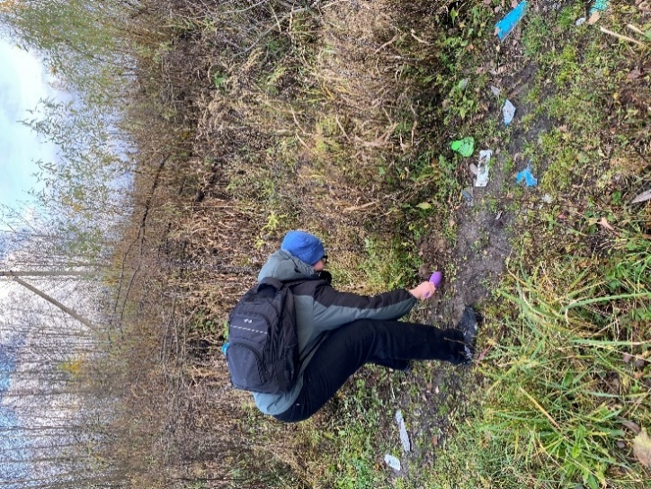
Образцы почвы берутся в лесу на свалке мусора.

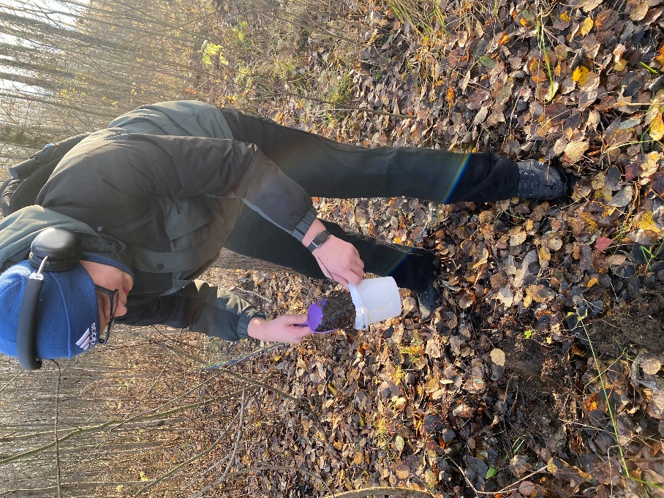
Образцы почвы берутся в лесу, где нет от мусора.

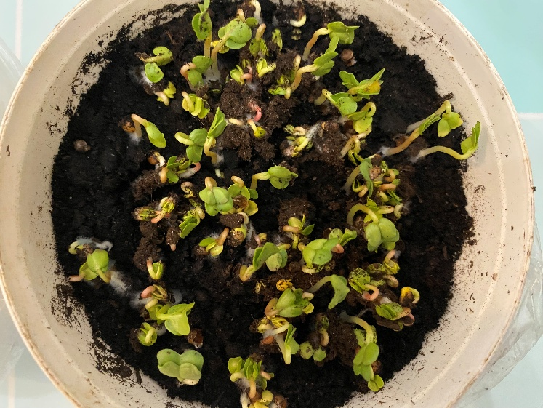

Семена редиса проросли в почве из чистого леса.

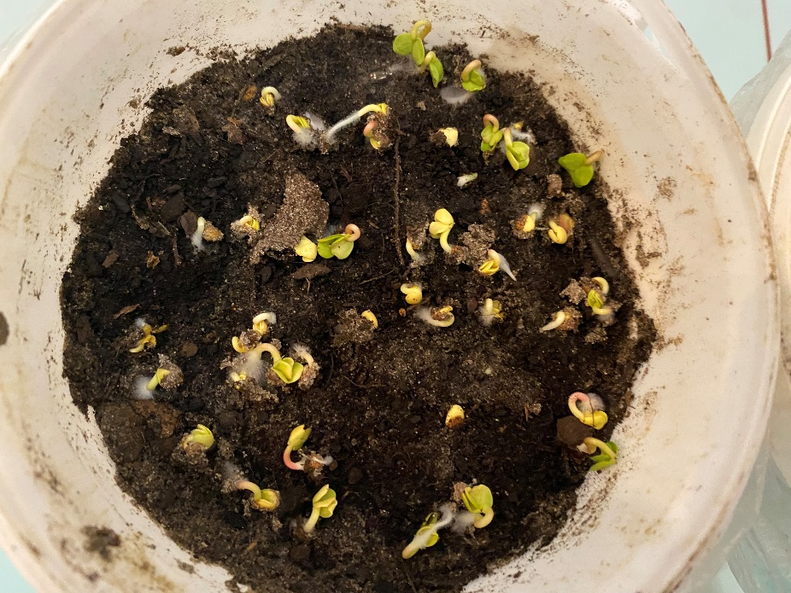
Семена кресс - салата проросли в почве из леса, где находится свалка.

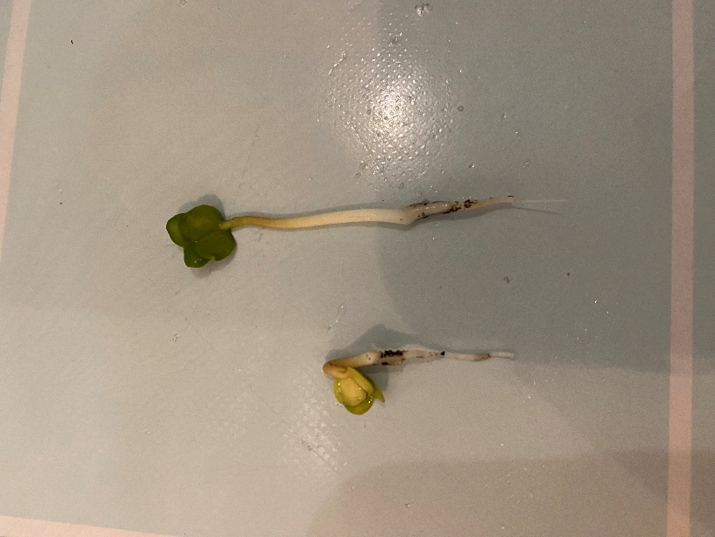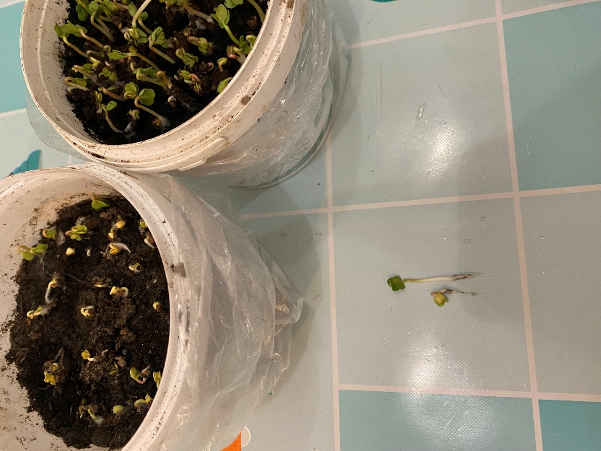
Слева росток, выращенный в почве, где свалка мусора, а справа, отросток редиса, выращенный на почве из чистого леса.

